定制OA流程申请单的操作方法

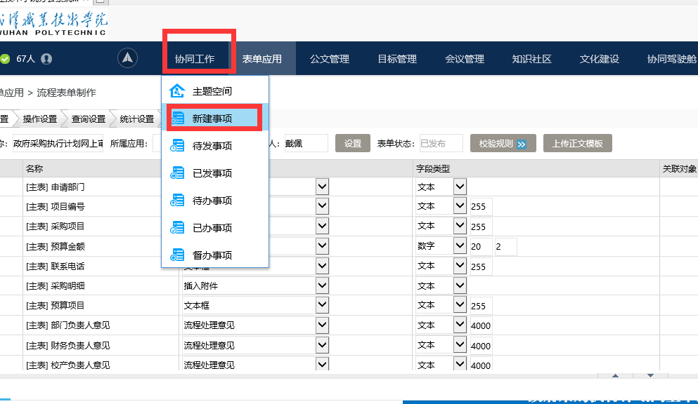

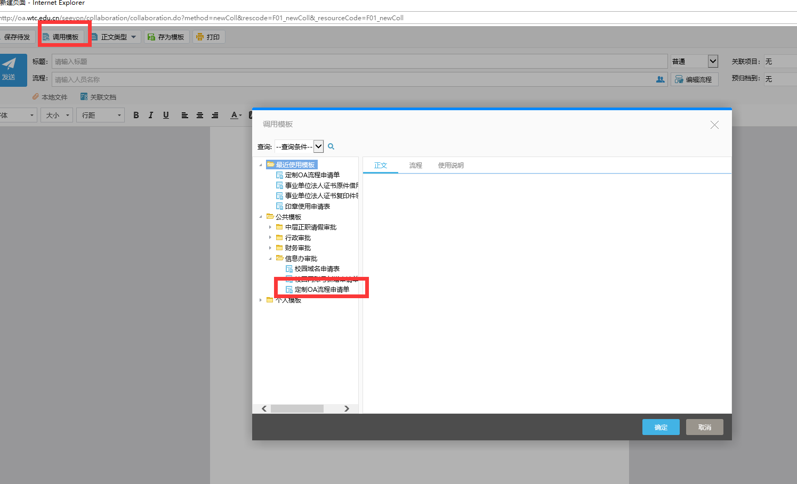
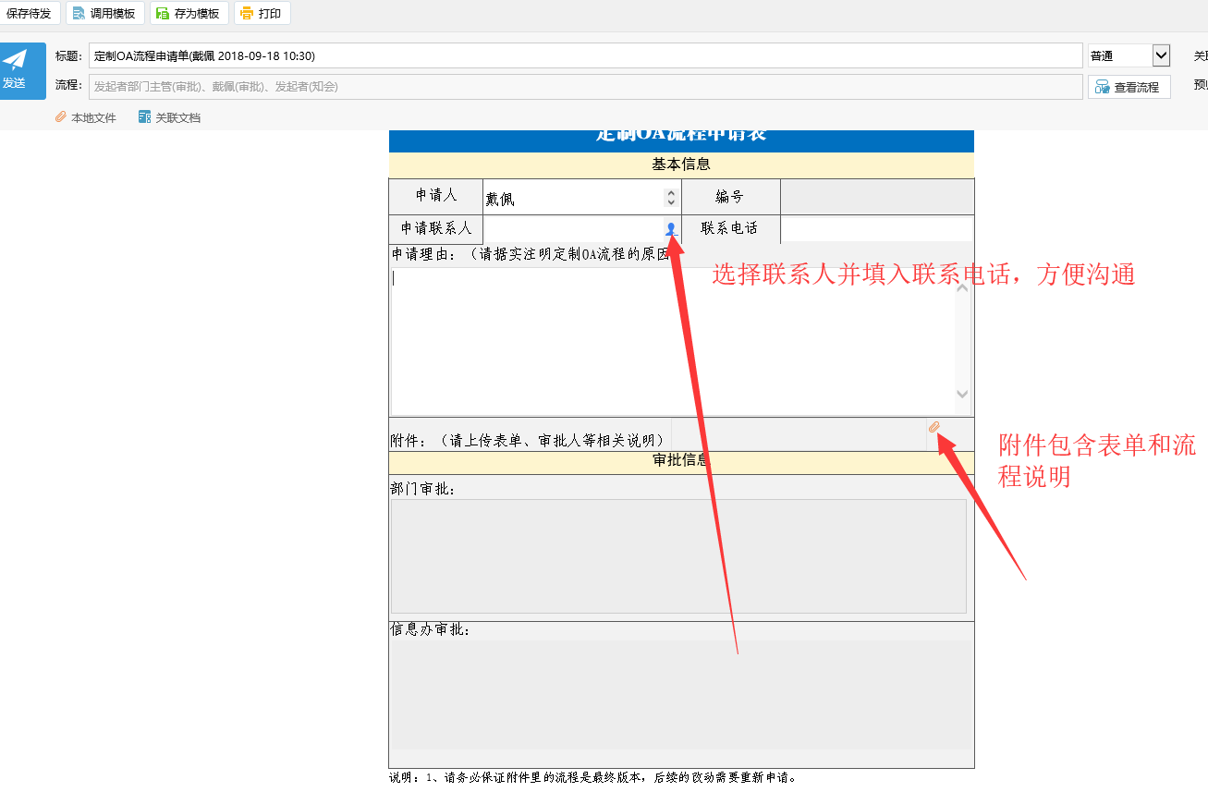

附件里的表单范例
武汉职业技术学院车辆维修申请单
年 月 日
申请人 |  | 联系方式
车牌号码 |  | 里程数
维  修  内  容 | （请写明维修具体项目及单价）
维修预算
校办
初审意见
校产处
审核意见
财务处
审核意见
校领导
审批意见

附件里的流程范例，须说明每一级审批的部门角色和审批内容，知会人。
